Костянтинівський заклад загальної середньої освіти І-ІІІ ступенів № 6 Костянтинівської міської ради Донецької області

Всеукраїнський конкурс учнівських проектів
«Радянське минуле. (Пере)осмислення історії»

Феня Пустова:
Філологія як зброя у боротьбі за національну самосвідомість в умовах радянської дійсності
на Донбасі у другій половині ХХ століття

Роботу виконали: учні Костянтинівського закладу
загальної середньої освіти І-ІІІ ступенів № 6
Костянтинівської міської ради Донецької області
Сімонов Станіслав
Чеусова Валерія,
Кулага Олександра

Керівник: Дума Олег Анатолійович,
учитель історії та правознавства
Костянтинівського закладу
загальної середньої освіти І-ІІІ ступенів № 6
Костянтинівської міської ради Донецької області

Костянтинівка - 2020
ЗМІСТ

ВСТУП……………………………………………………………………………3
РОЗДІЛ 1. Ф.Д.ПУСТОВА: ЖИТТЯ І УКРАЇНСЬКА ФІЛОЛОГІЯ, БОРОТЬБА І ПАТРІОТИЗМ
  - Початок: поклик до української філології………………………………5
  - Дослідження і патріотична діяльність…………………………………...6
РОЗДІЛ 2. ТВОРЧІСТЬ Ф.Д.ПУСТОВОЇ У КОНТЕКСТІ ДИСИДЕНТСЬКОГО РУХУ НА ДОНЕЧЧИНІ
  - Зв’язки та взаємодія Ф.Д. Пустової з дисидентським рухом………….10
  - Опрацювання та популяризація спадщини Олекси Тихого……………11
ВИСНОВКИ……………………………………………………………………...14
СПИСОК ВИКОРИСТАНИХ ДЖЕРЕЛ……………………………………….15
ДОДАТКИ……………………………………………………………………….17

ВСТУП

Благаю всі небесні сили,
щоб Україна стала могутньою,
незалежною, багатою державою…
Ф.Д. Пустова
Є люди, для яких слово «Україна» має надважливий зміст. Таких людей зараз багато. Незалежність нашої держави надихає на самопожертву та жертовність. За це слово зараз віддають життя воїни української армії, що захищають країну від російської агресії. Війна зараз дуже чітко виявляє ворога. Він окупує території України та жахає світ порушеннями міжнародного права.
Значно складніше було боротися з тим самим ворогом у радянські часи. Він мав маску «інтернаціоналізму», він облудно використовував політику зросійщення, він мав чітку мету – знищення української самоідентифікації та самосвідомості. Але поставали люди-борці, люди-герої, люди-титани, що віддавали життя за Україну. Зараз є дуже актуальним мати уявлення та чітке усвідомлення цього зв’язку між періодами історії України. Історія нашої держави завжди буде надавати приклади героїзму у боротьбі за право називатися українцем.
Метою нашої роботи є популяризація діяльності і життя людей, що були щирими патріотами України. Незважаючи на спротив радянської системи, вони заклали фундамент сучасної незалежності. З цієї когорти патріотів ми визначаємо Пустову Феню Дмитрівну, українського науковця, філолога, доцента Донецького державного університету, члена обласного товариства ім. Т.Г. Шевченка.
Для досягнення поставленої мети ми поставили ряд дослідницьких завдань:
- вивчення біографічних даних Пустової Фені Дмитрівни;
- визначити основні принципи творчої та наукової діяльності;
- звернути увагу на зв’язки з дисидентським рухом України;
- популяризувати спадщину відомого науковця та патріота.
Об’єктом дослідження виступає наукова, творча спадщина Пустової Фені Дмитрівни.
Предмет дослідження – принципи світогляду, патріотичних поглядів визначного науковця; місце Пустової Ф.Д. у дисидентському русі Донеччини.
Під час роботи використані методи дослідження: гіпотетико-дедуктивний, який дозволив нам ознайомитися з фактичними матеріалами, висунути певні припущення, оцінити їх вірогідність; метод аналізу сприяв визначенню основних напрямів творчості і наукової діяльності; узагальнення дозволило нам зробити певні висновки про роль Пустової Ф.Д. в дисидентському русі України; за допомогою системного підходу ми сформулювали життєві та творчі принципи патріота нашої держави.
У даній роботі теоретичного характеру ми надаємо подальшого розвитку роботі з дослідження спадщини Пустової Фені Дмитрівни. Ця робота започаткована у Костянтинівському ЗЗСО І-ІІІ ст. № 6 минулого навчального року, коли було підготовлено наукову статтю до конкурсу «Славетні імена Донеччини» (автор – Сімонов Станіслав, учень 11-А класу; науковий керівник – Дума О.А.), яка стала лауреатом конкурсу. Також Сімонов Станіслав брав участь у ІІ Всеукраїнській науковій конференції «Соціально-гуманітарні науки та сучасні виклики» у м. Дніпро з виступом «Творчість Фені Дмитрівни Пустової в контексті українського дисидентського руху 60-80-х років» (науковий керівник – Шалашна Н.М.). Постать Фені Пустової характеризувалася у статті газети «Провінція» (м. Костянтинівка), що була підготовлена Чеусовою Валерією під керівництвом Думи О.А.

РОЗДІЛ 1. Ф.Д.ПУСТОВА: ЖИТТЯ І УКРАЇНСЬКА ФІЛОЛОГІЯ, БОРОТЬБА І ПАТРІОТИЗМ

  - Початок: поклик до української філології
Народилася Феня Дмитрівна Пустова 8 жовтня 1928 року на Харківщині в селі Лукашівка. Як пізніше вона дізналася від діда Онуфрія, рід Пустових походить від запорозьких козаків, і мав справжнє прізвище – Пустовойтенко. Після того, як батько Дмитро віддав хату своїй сестрі, Феня Пустова зі своєю родиною переїхали у м. Костянтинівку. За невеликі гроші батько Фені Дмитрівни купив напівзруйнований будинок неподалік центрального ринку. Там Феня Пустова жила зі своєю матір’ю, батьком та сестрами. Батько працював на місцевому хімічному заводі. Вночі мама та старша дочка були вимушені ходити на завод за вугіллям, щоб використати його для опалення будинку. Вони збирали вугілля, яке при завантаженні сипалося на землю [1, с. 2]. Навчатися Феня почала у семирічній школі № 5 м. Костянтинівки.
В роки Другої світової війни Феня Дмитрівна знаходилася разом зі своєю сім’єю у окупованій нацистами Костянтинівці. У 1941 році, коли німці були вже поруч з містом, Феня стала свідком, як радянське місцеве керівництво руйнувало всі заводи та склади, що знаходилися на території міста. Ті, що не встигли евакувати з відступом. Батько був евакуйований, сім’я залишилась у місті. Коли німці вже захопили Костянтинівку, працездатних людей збирали для відновлення зруйнованої інфраструктури міста, використовували й військовополонених. Будинок Фені Пустової як раз був розташований неподалік від місця праці полонених. Мати та старша сестра Фені Дмитрівни допомагали їм, варили кукурудзяну кашу та буряки і відносили їжу. Натомість отримували листи полонених до родичів, які намагалися передати за адресою [1, с. 5]. Складнощі життя в окупації змусили Пустових пішки повернутися до Лукашівки, де вони змогли уникнути голоду.
У 1944 році Феня Пустова повертається із сім’єю до Костянтинівки, де продовжила навчання у школі № 5. За спогадами Фені Дмитрівни, «…після звільнення від німців українські школи не відкривалися» [1, с. 6]. Так як Феня мала добрі здібності та успіхи, продовжила здобуття середньої освіти у школі № 10, де і отримала атестат зрілості. Вона згадує: «…До того ж у мене виявилося почуття національної гідності…» [1, с. 7]. Цьому «відкриттю» сприяв конфлікт із «русисткою», яка на зауваження Фені Пустової щодо необґрунтованості критики творчості Ахматової та Зощенка потягла ученицю до директора. Фені нагадали про аксіому «всі партійні постанови слід засвоювати без роздумів!». У школі Феня Пустова проявляла себе як справжній патріот рідної землі, що проявилося у неабиякому інтересі до української філології. Це обумовило подальшій свідомий вибір Фені. У 1948 році після закінчення школи поступила до Харківського державного університету на філологічний факультет, де здобувала вищу освіту до 1953. Після закінчення університету отримала місце роботи за фахом у Костянтинівській школі, працювала учителем української мови та літератури. Одночасно не полишала науково-дослідницьку діяльність, поступивши до аспірантури Харківського університету [2, 3].

  - Дослідження і патріотична діяльність.
У 1958 році, після закінчення аспірантури, отримала призначення Міністерства освіти до Сталінського державного педагогічного інституту, де пропрацювала 45 років, здобувши наукові звання та авторитет. Почала працювати асистентом кафедри української літератури. Пустова разом з Василем Стусом ( він тоді навчався в університеті на останньому 5 курсі) проводила дослідницьку наукову роботу на тему : «Збірка «Зів’яле листя» І. Франка» [1, с. 10]. Взагалі, франкознавство стало одним з головних напрямків наукової роботи Ф.Пустової [3]. Ще на п’ятому курсі навчання у Харківському університеті Феня виконала дипломну роботу «Естетичні погляди Івана Франка». Під час підготовки кандидатської дисертації тему було визначено як «Літературно-критична діяльність Івана Франка в журналі «Літературно-науковий вісник». Зі змістом журналу була вже добре ознайомлена, але рада Харківського університету філологічного факультету цієї теми не затвердила, бо в радянські часи згадування імені Дмитра Донцова, ідеолога ОУН (а саме він у 20-30-х роках ХХ ст. редагував цей журнал) було неможливим. Тема дисертації була змінена на «Іван Франко і журнал «Народ».
Взагалі, період 1958 – 1966 років Пустова згадує як плідні і «радісні» [1, с. 11]. Вдалося поставити на високий рівень роботу бібліотеки, проводилися диспути, літературознавчі вечори, співпраця з журналом «Донбас». Світлина молодого викладача Пустової Ф.Д. з’явилася на дошці пошани інституту. Також профком нагородив Пустову пільговою путівкою до Болгарії. Ця туристична подорож призвела до чергового неприємного «відкриття»: імена і заслуги видатних українців спотворюються у радянській дійсності. Так, у Болгарії постать Михайла Драгоманова «підняли на рівень національного героя, бо… він допоміг відкрити університет у Софії, створив кафедру історії» [1, с. 11]. Коли Пустова висловила бажання відвідати могилу Драгоманова, екскурсовод відмовила, кажучи, що «…це для нас він національний герой, для вас – ворог радянської влади… сексоти зроблять на Вас донос» [1, с. 11]. Під час роботи викладачем Ф.Пустова розробляла загальні та спеціальні курси з літературознавства, фольклору, досліджувала спадщину Михайла Драгоманова [4].
У 1965 році на базі Донецького державного педагогічного інституту було організовано Донецький державний університет. З’явилися нові керівники та викладачі. «З 1966 року моє життя перетворилося в суцільну трагедію», пише Ф.Пустова у спогадах [1, с. 12]. Це було пов’язано з появою в університеті професора Стебуна (Кацнельсона) І.І., який очолив новостворену кафедру теорії літератури та естетики. Майже одразу виник конфлікт, пов’язаний із відомим листом Івана Дзюби «Інтернаціоналізм чи русифікація?». Цей лист на політгодині прочитав один із студентів, що викликало обурення керівництва. Пустова отримала «завдання» поставити на екзаменах, що вона приймала, дві «двійки» цьому студенту, щоб відрахувати його за неуспішність. «Я всю ніч плакала перед екзаменами і поставила цій роботящій дитині, розумній дитині п’ятірки» [1, с. 12], пише Феня Пустова. Цей сміливий вчинок Фені Дмитрівни коштував їй остаточним погіршенням відносин з керівництвом кафедри та університету. Саме тому їй не дали можливості захистити докторську дисертацію, бо деканом та головою Ради філологічного факультету був учень Стебуна Отін Є.С., який не дозволив навіть отримати звання професора.
Опікувалась проблемами розвитку національної свідомості студентів в умовах посилення процесу русифікації в Донбасі. На цих проблемах неодноразово наголошувала на засіданнях рад факультету, на сторінках журналу «Українська мова і література в школі», на лекціях в Донецькому інституті підвищення кваліфікації [4] [Додаток А]. Науково-дослідницька праця Ф.Пустової мала результатом видання монографій, присвячених творчості
І. Франка, Т. Шевченка, Марко Вовчок, Лесі Українки: «Тропіка в художньому творі» (1972), «Іван Франко - теоретик літератури» (1976), «Іван Франко - історик української літератури» (1989). Результатом співпраці з іншими науковцями стали праці «Таємниця духовного скарбу» (1994), «Гуманітарне освітнє середовище» (2005) [5, 6, 7, 8].
Після здобуття Україною незалежності коло тем, що стали предметом наукової праці Ф. Пустової, значно розширився. Видається декілька рецензій підручників, навчальних посібників [9, 10, 11]. Феня Дмитрівна відзначає змістовний, з патріотичним емоційним зарядом посібник-хрестоматію
В. Оліфіренка «Слобожанська хвиля» (2005), який рекомендує для шкіл сходу України, щоб підсилити інтерес учнів до минулого, до художньої літератури, щоб розширити систему засобів виховання національної свідомості школярів [10, с. 157]. Також Ф.Пустова відзначає науково-методичний посібник «Історія української літературної критики» Р. Гром’яка, що має стати корисним для студентів-філологів, журналістів, викладачів літератури [9, с. 78]. У 2010 році вийшла друком стаття Ф.Пустової про «поетичний голос українців Далекого Сходу», українську літературу Зеленого Клину, що був заснований українцями-переселенцями. Стаття дбайливо оточує увагою паростки сучасної культури української діаспори на Далекому Сході, відзначаючи заслуги В.Оліфіренка у «підживленні» цього «вогника» українства на початку ХХІ ст. [11].
Ф.Пустова працювала в Донецькому національному університеті до 2003 року. У Донецьку відчувала себе вже непотрібною, тому подарувала свою квартиру внучатій племінниці й переїхала в «рідну Костянтинівку» [1, с. 14] [Додаток Б].
В останні роки свого життя Ф. Д. Пустова продовжувала творчу діяльність, стала членом Наукового товариства ім. Тараса Шевченка. Публікувалася у обласних газетах та журналах («Донеччина», «Остров»), «воювала з українофобами» [1, с. 14]. Активно займалася популяризацією творчості нашого видатного земляка - Василя Гайворонського [13, 14]. Вона відкрила творчість маловідомого костянтинівського письменника та засновника Костянтинівської бібліотеки Фелікса Ковалевського [15].
Так сталося, що у Фені Дмитрівни не було своїх дітей, особисте життя не склалося. Весь особистий простір був зайнятий науковою та педагогічною діяльністю. Однак завжди приділяла увагу своїм студентам, була щирою та доброзичливою. Серед вихованців Ф. Пустової є і письменники: І. О. Білий,
В. В. Оліфіренко, Ю. Т. Доценко; і доктори наук: завідувач кафедри теорії літератури Луганського національного педагогічного університету ім. Т.Г. Шевченка О. А. Галич, завідувачі кафедр Донецького національного університету А. П. Загнітко та В. А. Просалова; і кандидати наук: В. Д. Познанська, М. В. Бородінова, С. О. Водолазька, О. В. Кузьменко,
О. С. Бердник, І. А. Ярошевич, Т. М. Сабельникова, Г. М. Глушкова; і вчителі М. О. Кириченко, Г. М. Стельмах, О. С. Овчаренко, Т. В. Остапенко,
Н. М. Пащенко, Т. І. Бобришова та багато інших, що працюють у різних населених пунктах Донеччини і пам’ятають її уроки [2, 3].
У 2010 році Ф. Д. Пустова померла у м. Костянтинівка, закінчивши свій плідний життєвий шлях. Шлях щирого патріота української Донеччини.
РОЗДІЛ 2. ТВОРЧІСТЬ Ф.Д.ПУСТОВОЇ У КОНТЕКСТІ ДИСИДЕНТСЬКОГО РУХУ НА ДОНЕЧЧИНІ

2.1. Зв’язки та взаємодія Ф.Д. Пустової з дисидентським рухом
Плідна діяльність Фені Пустової як науковця відбувалася на тлі таких визначних явищ як «дисидентство» та «шістдесятництво». Звичайно, Пустова не залишилася осторонь цих явищ, приймаючи участь у культурному дисидентстві, захищаючи словом українську культуру. Така позиція утримувала Пустову від вступу до комуністичної партії, членство у якої сприяло кар’єрному зростанню [16].
Безпосередніми були її контакти із видатними представниками дисидентського руху України Василем Стусом, Іваном Світличним.
Під час навчання у Харківському університеті вона товаришувала із Світличним, який був також студентом, тільки на рік старше. Ідеї та думки патріотів мале спільне спрямування. Після закінчення університету Світличний вступив до аспірантури Інституту літератури ім. Т.Г.Шевченка АН УРСР, дуже агітував Пустову також туди вступати. Але спілкування не припинилося. У 1952 році Світличний прислав віршоване поздоровлення Ф.Пустовій з днем народження, в якому прославлялися воїни УПА, їх боротьба. Пустова зрозуміла, що «Ваня обрав дуже важкий життєвий шлях, що рівнем своєї мужності, фізичної спроможності я не зможу йти з ним поруч» [1, с. 9]. Листування тривало, але у певний час стало зрозуміло, що кореспонденція Пустової під контролем КДБ. Тому все листування та світлини із Світличним Феня Дмитрівна знищила. У спогадах Пустова із болем згадує ті тортури радянської влади, які довелося витримати Івану Світличному.
Із Василем Стусом доля звела Феню Пустову у Сталінському державному педагогічному інституту, де вона почала викладати після навчання у Харківському університеті. В. Стус закінчував навчання на 5-му курсі, але вона встигла побути його науковим керівником дослідницької роботи, присвяченої збірці Івана Франка, улюбленого письменника Пустової. Спілкувалися вони і пізніше, до 1965 року, коли Стус остаточно переїжджає до Києва. У своїй науковій діяльності Ф.Пустова також віддає належне таланту Василя Стуса, порівнюючи його творчість з надбанням Івана Франка [5].
Феня Пустова не брала безпосередньої участі у правозахисній та опозиційній діяльності українських дисидентів, але вся її наукова, педагогічна, літературна діяльність свідчила про сприйняття та схвальне відношення до ідей дисидентства. З часів незалежності України Феня Дмитрівна активно популяризує та досліджує спадщину видатних представників опору радянському тоталітаризму на Донеччині. Важливе місце у цій діяльності займає дослідження творчості видатного нашого земляка Олекси Тихого [1, 3, 12, 17, 18, 20].

2.2. Опрацювання та популяризація спадщини Олекси Тихого
Особливе місце у науковій діяльності Ф.Пустової на початку ХХІ ст. займає пропаганда педагогічної, творчої спадщини її великого земляка - Олекси Тихого [1, 3, 12, 17, 18, 20]. У його творах Феня Дмитрівна побачила глибоке занепокоєння становищем рідної української мови на Донеччині. Це відчуття буле добре знайомим справжнім патріотам України. Ще споріднювало творчість цих людей одне ремесло – вчителювання, викладання, виховання щирих, розумних людей.
У творчій спадщині Олекси Тихого Ф.Пустова визначила його головне завдання: виховання українців-патріотів, боротьба проти денаціоналізації народу [20]. Один з головних постулатів педагога – навчання рідною мовою.
У системі О. Тихого батьки учнів є національно-свідомими громадянами, які наполягають на дотриманні національних традицій у розвитку, навчанні та вихованні. А національні традиції сягають періоду Гетьманщини, Запорозької Січі, загалом козацького самоврядування, виборності від кошового і писаря до гетьмана та генерального писаря.
Ф.Пустова відзначає сміливу пропозицію О.Тихого, щоб приїжджі, як і корінне населення, мали вчитися українською мовою в закладах усіх рівнів, а для національних меншин, крім росіян, має забезпечуватися і вивчення рідної мови. Олекса Тихий передбачав згубність тези, яка дозволяла відмовитись батькам від вивчення української мови дитиною.
Від інтелігенції, особливо вчителів, Олекса вимагав: «ніде не соромитися говорити рідною мовою…», «щоб послідовно вкладали в душі дітей та їх батьків свідомість приналежності до української нації, розкривали культурні та мовні багатства народу, постійно доводили, що людина без патріотичних устремлінь, без свідомості праці на користь свого народу є віл, вартий лише того, щоб його запрягали в ярмо» [21]. О. І. Тихий агітував за активне, емоційне сприйняття літературно-художніх творів і відкидав телебачення як пасивне споживання не завжди корисного продукту.
Тяжким тягарем для Ф.Пустової було усвідомлення того, що такі патріоти, як Олекса Тихий знищувалися радянською тоталітарною системою. У 1977 році судом було винесено фатальний вирок. Під час процесу над правозахисниками Олексою Тихим та Миколою Руденком в м. Дружківка Донецької області, Ілля Стебун був одним зі свідків звинувачення проти них. Він звинуватив Олексу Тихого, що той схиляв його до ворожої діяльності, даючи йому на рецензію рукопис «Мова народу. Народ». Цей рукопис був рекомендований до друку кафедрою української мови Донецького державного університету та відділом національних відносин Інституту філософії АН України. Єдиний, хто знайшов у ній «глибоко захований націоналістичний зміст», «вороже нутро» був професор Стебун [22]. Ф. Пустова була вимушена працювати з ним в університеті. Для таких ворогів Феня Дмитрівна використовувала характеристику О.Тихого – «колоніст, плантатор» [1, 17].
Ф. Пустова щиро підтримувала процес повернення ім’я патріота із забуття радянських часів., вітала створення Товариства ім. Олекси Тихого на чолі з
Є. Шаповаловим, встановлення пам’ятного знаку Олексі біля школи, де він навчався і працював [17]. Була одним з авторів літературних збірок, присвячених видатному земляку. Підтримувала пропозицію перейменувати вулицю Тухачевського в Олексієво-Дружківці на честь Олекси Тихого. На той час, 2009 р., селищна рада відмовила на тій підставі, що Тихий не жив на цій вулиці. У статті Ф.Пустова розпачливо вигукує: «А Тухачевський жив?!» [17].
Феня Дмитрівна брала участь як член журі у перших Олексиних читаннях в Олексієво-Дружківці. [19], [Додаток В].
Уся система поглядів і героїчна боротьба Олекси Тихого засвідчують його глибоку освіченість, професіоналізм і патріотичність, вважала Феня Дмитрівна. Його спадщина має стати здобутком освіти й науки незалежної Україні та втілюватися в життя [20] [Додаток Г].

ВИСНОВКИ

Дотепер, проблема формування української нації, збереження та укріплення національної самосвідомості залишається актуальною. В умовах російської агресії Україна має багато прикладів самопожертви та героїзму. Також дуже важливо, що ми показали зв’язок між історичними періодами у розвитку нашої країни.
Популяризація ідей та діяльності справжніх патріотів, таких як Олекса Тихий, Феня Пустова сприяє усвідомленню цілісності боротьби за національну самоідентифікацію, яка не припиняється протягом століть.
У своїй роботі ми дослідили біографію Ф.Пустової, визначили та проаналізували основні принципи її наукової та творчої діяльності, звернули увагу і дослідили зв’язки Фені Дмитрівни з українським дисидентським рухом 60-70-х рр. ХХ ст. Особливу увагу ми приділили дослідженням Ф. Пустової спадщини Олекси Тихого.
Ця робота дозволила нам продовжити вивчення та популяризацію творчої спадщини Фені Дмитрівни Пустової, представника української культури Донеччини.
Ми повинні мати перед собою зразок українського патріота, що є борцем за українську історію, культуру, виховання. Такі патріоти були і є серед нас. Даною роботою ми наголосили на маловідомих фактах з життя діячів Донеччини, які прагнули не втратити українські коріння донецької землі.
Метою діяльності патріотів було і є створення родинного кола людей, що об’єднані метою боротьби за права українського народу. Україна для них є родиною патріотів, небайдужих та розумних людей.

СПИСОК ВИКОРИСТАНИХ ДЖЕРЕЛ І ЛІТЕРАТУРИ

- Автобіографія Ф. Д. Пустової / Фонди Костянтинівського краєзнавчого музею.
- Бердник О. Світлій пам’яті вчителя // Донеччина. № 45 (15537), 2010. С. 3.
- Пам’яті Пустової Фені Дмитрівни – літератора, вченого і педагога // Провінція, 8 червня 2010.
- Українська публіцистика Донеччини / Форум файного міста. http://forum.te.ua/showthread.php?t=81782&page=3
- Пустова Ф. Порівняльний аналіз поезій «Vivere memento!» І. Франка й «Ессе ноmо!» В. Стуса // Актуальні проблеми краєзнавчої літератури і фольклору: Науковий збірник. Донецьк, 2001. Вип. 6: Василь Стус в контексті європейської літератури: Матеріали ІІ Всеукраїнської наукової конференції, присвяченої вшануванню пам’яті письменника, літературознавця, мислителя і громадянина 20–21 вересня. 2001.
- Пустова Ф.Д. Іван Франко - теоретик літератури (Із спецкурсу для студентів-філологів) /Донецький державний університет. Донецьк, 1970.
- Пустова Ф. Д. І. Я. Франко про роль фольклору в розвитку літератури / Ф. Д. Пустова // Народна творчість та етнографія . 04/1976 . № 4 . С. 49-54 .
- Пустова Ф. Д. Проблема духовності народу в поемі «Мойсей» І. Франка // Донецький державний університет, вузівська конференція професорсько-викладацького складу за підсумками науково-дослідної роботи. – Донецьк, 1997.
- Пустова Ф. Науково-методичний посібник нової якості // Studia methodologica. Випуск 9. Тернопіль, 2001. С.75-78.
- Пустова Ф. Літературна хвиля Північної Слобожанщини.//Проблеми сучасного підручника середньої і вищої школи. – Збірник наукових праць. Випуск 4. Донецьк, 2007. С. 151-157.
- Пустова Ф. Нерв долі //Літературна Україна. 14 січня 2010.
- Пустова Ф.Д. Олекса Тихий – педагог //Україна козацька. № 23-24 (165 -166), грудень 2011. С. 6.
- Пустова Ф. Структура твору «Непрошений гість» Василя Гайворонського //Літературне місто. Онлайн-бібліотека української літератури. Освітній онлайн-ресурс. - http://litmisto.org.ua/?p=19993.
- Пустова Ф, Березін В. Життєвий та творчий шлях Василя Андрійовича Гайворонського./Що ми знаємо про Донбас? // Матеріали науково-практичної конференції. Упорядник Л. Огнєва. Донецьк, 2009.
- Пустова Ф. Забытые имена Константиновки. Феликс Ковалевский // Провинция, № 40 (978) 07.10.2009.
- Молчанова Л. Феня Пустова: «Стус і Світличний - особи, з якими я спілкувалася» // Донеччина, 11.06.2011.
- Пустова Ф. Хто ж такий Олекса Тихий? // Слово Просвіти. 2009. 22.01.
- Пустова Ф. Педагогічна система Олекси Тихого // Наша Дружковка. - № 46. 16.11.2011.
- Доценко Ю. Скресає крига безпам’ятства // Провинция. № 6. 2008.
- Пустова Ф. Педагогічна система Олекси Тихого // Олекса Тихий. Думки про виховання. Донецьк. 2011.
- Учитель Олекса Тихий/ [уклад. Л. Огнева]. Донецьк, 2009. С. 6-11.
- Овсієнко В. Олекса Тихий. Справжній донецький українець.//Історична правда. URL: http://www.istpravda.com.ua/articles/2012/02/3/70406/
- Сімонов С., Чеусова В., Дума О. Феня Дмитрівна Пустова – патріот землі Донецької // Провинция. № 40. 2018.

ДОДАТКИ

ДОДАТОК А
Ф. Д. Пустова. Донецьк. 70-ті роки ХХ ст.

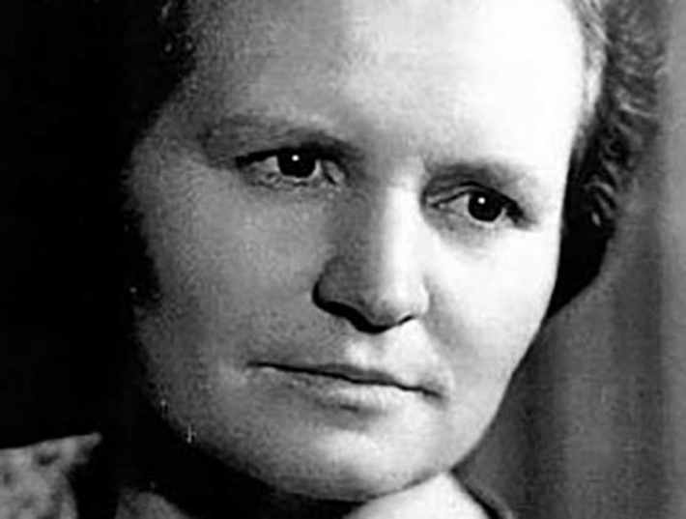

ДОДАТОК Б
Феня Пустова. Костянтинівка. Початок ХХІ ст.

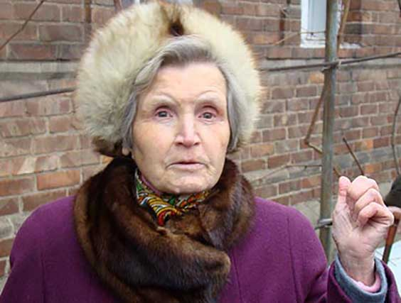

ДОДАТОК В
Феня Пустова на Перших Олексиних читаннях. Олексієво-Дружківка.
2008 р.

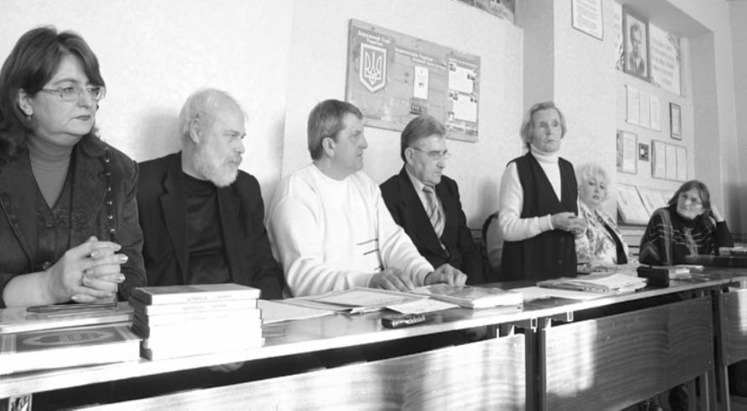

ДОДАТОК Г
Автографи Ф.Д. Пустової. 2010 р.

